MÓZES TERÉZ

A KÖRÖSRÉVI ÉS BÁRÓDI FAZEKASSÁGRÓL

A Sebes-Körös völgyében fekvő körösrévi fazekas központ, sajá-
tos megjelenésű termékeivel, régen felkeltette a szakemberek figyel-
mét. Érdemlegesen mind a mai napig mégsem foglalkoztak vele. A
probléma kimerítésére, terjedelménél fogva, jelen tanulmány sem vál-
lalkozhat. Hosszabb, kimerítő értékelésére más tanulmányban kerül
sor.
Körösrévről 1256-ban történik először említés egy birtokhatárvi-
szály kapcsán. Az akkori Portus Crysy megjelölés többet jelenthetett
egyszerű révnél, nyilván már a település csírájára utal (Jakó Zsig-
mond: Bihar megye a török pusztítás előtt. 1940. 330.). A közeli Báród is
már 1291-től ismeretes. Utóbbi mindkét helység — számos más telepü-
léssel együtt — a sólyomkői uradalomhoz tartozott. Nyilván földrajzi
fekvésüknek tulajdonítható, hogy évszázadok folyamán még sok eset-
ben történik róluk említés. A Sebes-Körös völgyén keresztül vezetett
a sószállítás egyik útja. És Körösrév volt a Nyugati Havasokon át-
vezető úton közlekedők első nagyobb pihenő és vámszedő helye.
A körösrévi fazekasság közvetlen előzményeit — ásatások híján —
még nem sikerült kimutatni. Feltehető azonban, hogy gazdag agyag-
telepei már korán különleges helyzetet teremtettek számára. Valószí-
nűleg ama fazekas központokhoz tartozott, amelyekről Ştefan Pascu azt
tartja, hogy már a XVI. században nemcsak a szűkebb falucsoport
edényszükségletét fedezte, hanem egy szélesebb kiterjedésű földrajzi
egység igényeit is ki tudta elégíteni (Şt. Pascu: Meşteşugurile din
Transilvania pînă în sec. al XVI-lea. Buc. 1954. 241.). Erre talán fényt
deríthetnének a Iercoşeni-ben és Agrişul-Marén felszínre került —
egyelőre nem azonosított —, fehér agyagból készült edénytöredékek,
XVIII. századból származó, Nagyváradon talált (ma a Gojdu Líceum is-
kolamúzeumában fellelhető), formájukban és díszítményükben Révre
emlékeztető, ugyancsak fehér kerámiaedények.
A XVIII. században mind gyakrabban történik utalás a körösrévi
agyag minőségére. 1745-től kezdődően a béli üveghutában az üveg
olvasztásához és fűtéséhez használt edényeket, valamint a kemencék
bebéleléséhez szükséges téglákat révi agyagból készítik (V. Covaci:
Manufactura de sticlă din Beliu. Crisia. Oradea 1973. 219—231.). Levél-
tári adatokban is találunk utalást a révi agyagra. Az úrbéri viszonyo-
kat szabályozó előkészítő bizottság 1772. évi megállapítása szerint Ré-
ven jó minőségű agyag található, amellyel a jobbágyok kereskedel-
met folytatnak („argilo pro vasis fictilibus commoda quibus coloni
questum exercent”). Egykorú feljegyzések tanúsítják, hogy a révi agya-
got külföldre is szállították. Egyes fazekasközpontok — mint például
a borosjenőiek — még az elmúlt évtizedekben is a fehér földfesték
alapanyagául révi agyagot használtak (Tereza Mózes ş.a.: Arta popula-
ră din regiunea Crişana, Centrele de ceramică. Oradea 1967. 181).
Sem a körösrévi, sem pedig a báródi fazekasok nem kapcsolódtak
be a céhszervezetbe, eltérően a belényesi vagy a nagyváradi fazeka-
soktól, akik még a XVII. században nyerték kiváltságlevelüket. Sőt
még csak alárendeltségi viszonyban sem voltak, mint a telegdiek, akik
1827-ben nyerték el az engedélyt termékeik szabad árusítására a nagy-
váradi hetipiacokon.
A XIX. század fazekasságáról egyelőre nem tudunk tiszta képet al-
kotni. Ez ideig csupán a görög katolikus egyház anyakönyveit állt
módunkban tanulmányozni, annak is csak néhány évtizedét. Ebben
1863—70 között Báródon (családtagok elhalálozása folytán) négy faze-
kasra történik utalás. De nem minden esetben jegyzik be az illető fog-
lalkozását. Így például Körösréven Dudás Iosif esetében négy gyerme-
ke születése alkalmával csupán kétszer történik utalás apjuk foglalko-
zására, fazekas mivoltára.
Egy 1896-os összeírás Körösréven ötven fazekast tart nyilván (Kresz
Mária: Magyar népi cserépedények kiállítása a Néprajzi Múzeumban.
Néprajzi Értesítő 1961. 24.), míg 1897-ben Báródon csupán hetet. S bár
a Nagyváradi Kereskedelmi és Iparkamara 1899. évi jelentése már a
révi fazekasság hanyatlásáról ad számot, egy 1937-es összeírás szerint
Körösréven kilencven a fazekasok száma (Barbu Slătineanu: Ceramica
românească. Buc. 1938. 196.). Ugyanott Báródról még csak említés sem
történik.
Körösréven tizenhét fazekas műveli még ma is az ősi mesterséget.
Mind idősebbek. Közülük alig három nem érte meg 50. életévét. Ezzel
szemben Báródon évek óta csupán egy fazekasmester (Somlyai József,
szül. 1895) őrzi a valamikor aktív fazekasközpont emlékét. Éppen ezért,
amikor a Sebes-Körös völgyi vászonkantásokról beszélünk, elsősorban
Körösrévre utalunk.
Viski Károly a vászonkorsó típusú edények keretében említi a révi
termékeket, „amelynek góca, úgy látszik, régi idő óta — Rév, Tenke,
Belényes” (A magyarság néprajza. 1941², II. 320.). Fehéröntésű, vasoxid
tartalmú festékkel írott edényeknek írja ugyanott. Számos esetben ta-
lálunk még utalást vászonkorsóra, vászonkantára, színmegjelölés nél-
kül; ezen a máz nélküli edényt értik. Éppen ezért szeretnők kihangsú-
lyozni, hogy a révi és báródi fazekastermékek alacsony tartalmú, gya-
korlatilag vasoxidmentes agyagból készülnek. Ennek következtében az
edény égetés után teljes vastagságában fehér marad. Tudomásunk sze-
rint ebből a szempontból Körösrév és Báród egyedülálló helyet foglal
el Romániában.
A réviek elsősorban korsósok, illetve kantások voltak, a báródiak
inkább fazekasok és tálasok. A réviek önálló utakon jártak; a báródiak
régebben Telegdhez, később Révhez igazodtak. Rév volt az ún. vászon-
kanta, a máz nélküli fehérkerámia igazi hazája, míg Báródon főként
mázas edényeket készítettek, és később — erejüket vesztve — tértek
át a számukra igénytelenebbnek látszó máz nélküli edényekre.
Annak ellenére, hogy az idők folyamán Körösréven több kísérlet
történt szövetkezet alakítására (1900-ban, 1949—50-ben, sőt napjaink-
ban is), a kőedények meghonosítására, hogy 1937-től egy kerámia-
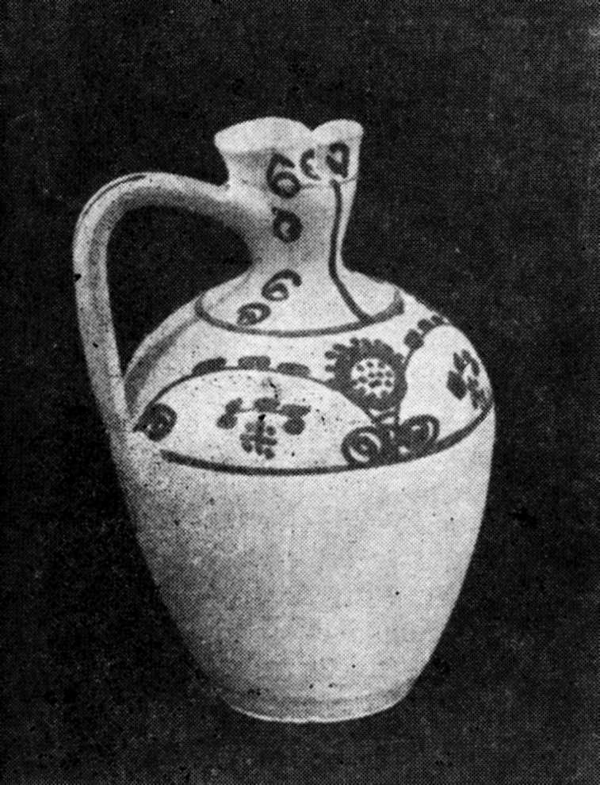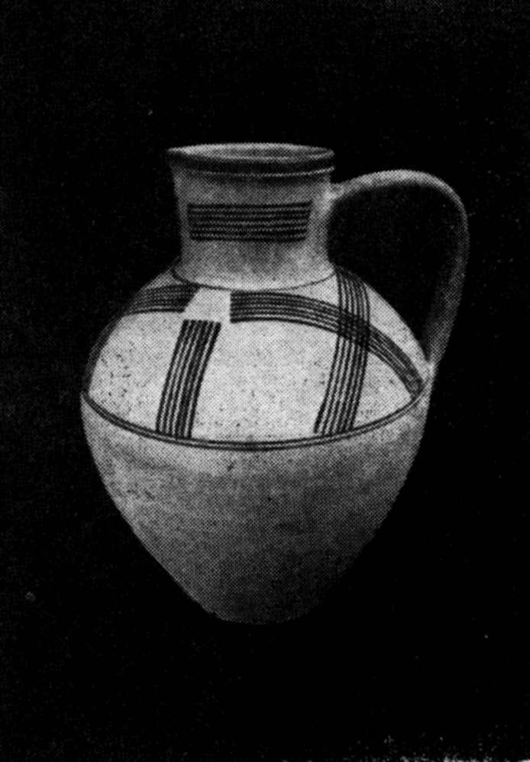
1. Révi vászonkorsó 2. Révi vászonkanta

gyár működik, hogy több éven át egy iparművész is tevékenykedett
a községben, hogy két ízben is rendeztek tanfolyamot a körösrévi fa-
zekasokkal, hogy a nagy kiterjedésű piac feltehetően változatos és nö-
vekvő igényeinek kellett megfelelnie, a sokirányú és sokrétű hatás el-
lenére, a hagyományos fazekasság megőrizte ősi jellegét, az idők folya-
mán kialakult sajátos arculatát, eredetiségét. Szolga Géczi Sándor még
ma is kizárólag máz nélkül dolgozik, Piroska Mihály, Halász János, Sa-
mu Halász Mihály és többen mások csak 15—20 éve kezdték mázozni
edényeiket, de elsősorban a hagyományos kerámiákat készítik.
A révi fazekasok termékei, különösen a régebbi keletűek, sok ro-
konságot mutatnak a Fekete-Körös völgyi fazekasközpontok edényei-
vel. Megegyezik az edények formája, ornamentikája pedig, eltekintve
az újabb keletűektől, akárcsak ott, ősi jellegű. Mind a mai napig leg-
kedveltebb, legszélesebb körben keresett révi edény a vizet hidegen
tartó, máz nélküli vászonkanta és a változatos formákat öltő vászon-
korsó. Az 1920—30-as években, de különösen a második világháború
után vált népszerűvé az egyszínű (bordó vagy zöldmázas) edény, s a
színtelen mázzal fedett, virágmintás, pingált edény is, de ezek megje-
lenése nem tudta sem kiszorítani, sem eltorzítani a már kialakult, ha-
gyományossá vált díszítő eljárást.
A Vaskóh környéki fazekasközpontokhoz hasonlóan, ahol szintén
készült kályhacsempe, Körösréven is készítettek fehér tűzálló agyag-

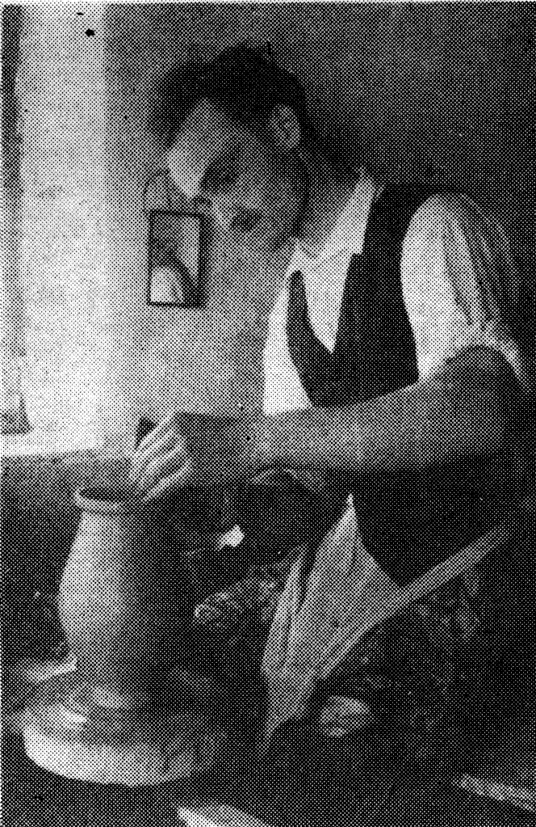 | 3. Domokos Mihály révi fazekasmester

ból mázolatlan kályhákat (Dr. Kós Károly: Népélet és néphagyomány.
Bukarest 1972. 168.).
Az utóbbi időben kevésbé, de régebben gyakrabban készítettek nagy
űrtartalmú, öblös, kétfüles tárolóedényeket, káposztás fazekakat. Hasz-
nálatosak voltak a gömbölyű alakú, különféle méretű szilkék, csuprok,
tejesköcsögök, lábasok, laskaszűrők és tálak.
A formának megfelelően, a fekete földfestékkel hímzett díszítmény
is sok hagyományos jelleget őriz. A spirálvonal (amelyet Ribakov szov-
jet tudós a kígyó s azon túl a víz, a nedvesség, a földművelés védnö-
ke ősi, történelem előtti jelképének tart) rendkívül erőteljesen jelent-
kezik a révi kerámián; elsősorban a vászonkorsó alapvető és uralkodó
díszítő eleme. Egymás mellé állítva, körvonalat képezve, néhol egyet-
len dísze a korsónak. Máskor ugyanez szerves része a barokkos jelle-
gű, kiegyensúlyozottan tagolt díszítmény-kompozíciónak. Nem kevésbé
archaikus a kanta díszítménye sem. Az egymást átszelő párhuzamos
vonalak a bronzkori edények díszítményére emlékeztetnek.
A technikai eljárások az idők folyamán alig változtak. Az agyagot,
a lelőhely mélységétől függően, valamikor több fazekas egymással
szövetkezve bányászta ki. Amint Szilágyi Sándor révi fazekasmester
elmondja, olykor 12 méterre is leástak, bányafával támasztották ki a
gödör falát, hogy megvédjék a beomlástól. Teknővel adták kézről kéz-
re az agyagvágóval kiásott agyagot: a gödör oldalába vert fán állva
az alul levő nyújtotta a fölötte állónak tovább, amíg az agyag fel-
színre nem ért. A Pozsoritáról kibányászott kövér, zsíros agyagot a
szükségletnek megfelelően keverték a mosográti középszerű és a révi
határban található sovány agyaggal.
A hazaszállított agyagot a nagy terméskövekkel körülvett agyag-
veremben tárolják, a szabad ég alatt. Ott vízzel megáztatják, ásóval
megtörik. Akárcsak annak előtte, a hajlított kaszából készített, fogó-
val ellátott szelővel szelik, illetve tisztítják meg az agyagot az idegen
anyagoktól, apró kavicsoktól. Újítást jelentett a század első évtizedei-
ben a Cseri Sándor fazekas által bevezetett gurguló, az agyagot gyúró
vagy daráló gép, amely mentesítette a révi fazekasokat a többszöri sze-
léstől, illetve a nehéz fizikai munkát jelentő agyagtaposástól.
Az így nyert agyagot a lakásba viszik, meggyúrják, majd felcsap-
kodják, s végül rögökbe szakítják. A műhelyben — amely legtöbb
esetben a konyha — az ablak közelében elhelyezett korongon történik,
az edény korongozása, formázása. A vastengelyen forgó korong szer-
kezetileg megegyezik a többi bihari fazekasközpont korong-típusával.
Amint Hasas János fazekas mondja, a vasorsós korongot a faorsós ko-
rong előzte meg. A lábító használata nemcsak támasztékot nyújt, de
egyben lendületet is biztosít az alsó korongtányér forgásához. Hasonló
lábítós korongot használtak a szilágysomlyói és margittai fazekas köz-
pontokban is. A formázáshoz használják a háromszögű fakést, a cse-
cseskorsók fülezéséhez a lyuggalót, az edényajak lesimításához pedig a
csípőbőrt. A megkorongolt, megformált edényt vékony dróttal, a met-
szővel választják le a korongtányérról. A kantát viaszba foglalt, disznó-
sörtéből készült himzővel díszítik, a korsókat pedig borjú szarvába il-
lesztett lúdtollas szaruval.
A máz bevezetése új díszítő eljárást vont maga után. A megvál-
tozott díszítő elemeket, a naturalisztikusan ábrázolt virágmotívumokat
színes földfestékkel, gyermekhajból készült pincussal, pemzlivel pin-
gálják, majd színtelen ólom mázzal bevonják, vagy egyszerűen színes
mázzal tarkítják.
A két tüzelőlyukas, földsárral tapasztott, vályogból készült katlan
a csonka kúp alakú, rosta nélküli égetőkemence típusához tartozik; ha-
sonlóan az egész Bihar területén fellelhető kemencékhez.
Az idők folyamán — a zománcos főzőedények megjelenése, a cse-
répedények iránti igény csökkenése miatt — fokozatosan leszűkült a
piac. A század elején még nyugat felé, Debrecenen túlra, keletre Hu-
nyadig, északra Somlyóig ért a révi edények terjedésvonala; a báródiak
legfontosabb piaca pedig Feketetó, Csucsa és Hunyad volt. Ma már
csak a legközelebbi piacokra járnak, s többnyire helyben adják át
termékeiket a rongyszedő cigányoknak. A révi cseppkőbarlang megnyi-
tása a nagyközönség számára, a XX. század elején, új kezdeményezést
eredményezett. Előbb csak egy-két idősebb fazekasmester, majd 1930
körül már 20—25 fazekas foglalkozott apró edények, emléktárgyak,
gipsz formába préselt és színes olajfestékkel díszített gyermekjátékok
készítésével. Ez az olcsó eszközökkel megoldott, a fazekasságtól ide-
gen, művészietlen eljárás lépett az agyagból gyúrt állatfigurákat ábrá-
zoló gyermekjátékok örökébe.
Szeretnők azonban kihangsúlyozni, hogy — bár amint a fentiekből
kitűnik — voltak és vannak újító törekvések, a máz nélküli vászon-
korsók és kanták ma is hagyományos értéket őriznek és ez emeli Révet
ma is az első fazekasközpontok rangjára.

